Муниципальное бюджетное дошкольное образовательное учреждение детский сад № 18 «Рябинушка»

Квест-игра
«Путешествие в страну
Вообразию»

Дошкольная группа детей общеразвивающей
направленности 4-5 лет.

Разработала: воспитатель Золина Н.В.

2019
г.о.г. Кулебаки

Квест-игра «Путешествие в страну Вообразию»
для старшей группы.

Цель: Организация совместного интересного досуга детей старшего дошкольного возраста и их родителей. Организация взаимодействия специалистов в процессе реализации образовательного процесса.
Задачи:
Образовательные:
Привлекать родителей к активному участию в спортивной жизни детского сада. Помочь им ощутить радость от совместной двигательной деятельности, установить эмоционально-тактильный контакт с детьми.
Развивающие:
- Развивать внимание, мышление, творчество, сообразительность детей
-Развивать уверенность детей в себе.
-Создавать условия для выявления и развития личностных качеств
-Профилактика безопасности жизнедеятельности.
Воспитательные:
-Побуждать родителей к активному участию.
-Пробудить желание увидеть проблемы своего ребёнка изнутри и найти
- Обучение родителей знаниям и умениям, способствующим гармонизации детско-родительских отношений.
Предварительная работа: Составление сценария, о подготовка музыкальных номеров, занятия по физической культуре, игры и эстафеты на прогулке, разучивание с детьми и родителями совместных упражнений для разминки.
Оборудование и материалы: Галстуки на две команды красные и синие, листы формата А4 синие и красные, разрезные картинки, скакалка, письма с подсказками.

Ход ООД.
Воспитатель: Добрый день девчонки и мальчишки.
А также их родители! В Страну Вообразилию. Отправиться не хотите ли?
Кто умеет играть? Фантазировать? Воображать? Тому предлагаю клад отыскать. Вы согласны?
За каждое правильно выполненное задание вы получите подсказку, которая приведет вас к кладу.
Предупреждаю, в таком деле нужна сплоченность, дисциплина и сила духа. Ведь только смелые и сообразительные смогут справиться с любым заданием. И, самое главное, мы должны быть всегда вместе!
Но как же мы туда попадем ведь на обычном транспорте нам не добраться? Дети:(ответы детей)
У меня есть идея! Мы отправимся в страну на облаках. Уважаемые родители, присаживайтесь на стулья и возьмите ваших детей на руки. Ведь ваши руки для ребенка, это как воздушное облако, любви и радости.
Дети садятся на колени к родителям и закрывают глаза.
Звучит песня «Облака белогривые лошадки»
Воспитатель: Мы оказались с вами в стране Вообразилия.
Кто же нам подскажет дорогу? «Лего - человечек»
Лего-человечек: Здравствуйте ребята, Меня зовут Лего-человечек.

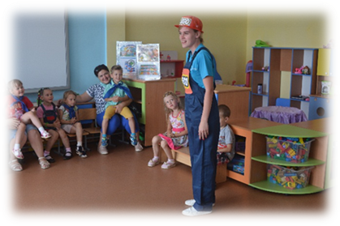
Я знаю, что вы ищете клад.
Воспитатель: Подскажи нам, где найти его!
Лего-человечек: Я подскажу вам, если поиграете со мной.
Воспитатель: Конечно, мы с тобой поиграем.
Игра «Составь фигуру»
Лего-человечек: Вы справились с моим заданием.
Вот моя подсказка: Дверь тихонько отвори, и лестницу найди,
Вниз спускайся и к морю отправляйся.
Игроки спускаются по лестнице и входят в спортивный зал.
«Море. Морской царь»
Морской царь: Здравствуйте путешественники! Куда путь держите?
Воспитатель: Мы ищем клад, ты нам не поможешь?
Морской царь: Помогу, если развеселите меня.
Воспитатель: Ребята, давайте поиграем с морским царем.
Подвижные игры. «Море волнуется раз..» «Рыбаки и рыбки»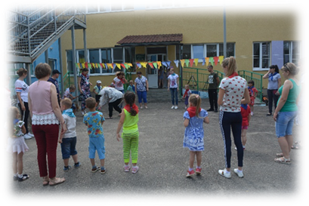

Морской царь: Молодцы, повеселили меня. Слушайте мою подсказку:
«Морского конька отыщи, дверь отвори и по стрелочкам иди»
Дети с родителями идут по стрелочкам.
Ведущий: Чтоб открылась эта дверь – отгадай загадку теперь.
Белки в нём живут и волки,
В нём растут дубы и ёлки
Высоченны – до небес!
Называют его … (лес).
«Волшебный лес» (Метео площадка)
Воспитатель: Мы с вами попали в волшебный лес. Вы слышите чьи-то голоса? Кто это
Звучат голоса лесных животных.
Дидактическая игра: «Отгадай голоса животных»
Воспитатель: Лесные животные хотят узнать, знаете ли, что происходит в лесу весной.
Игры на логику по усмотрению воспитателя
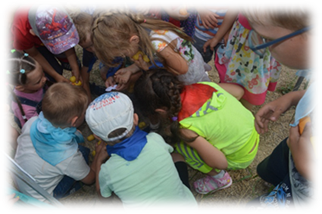

Воспитатель: Я нашла следующую подсказку
Загадка про ручей
Он в голубенькой рубашке,
Мчит весною по овражку.
Журчит звонкий голосок...
Кто же это?..(Ручеёк)
«Сказочная поляна» (спортивная площадка)
Деление на две команды:
Эстафета для родителей: «С кочки на кочку»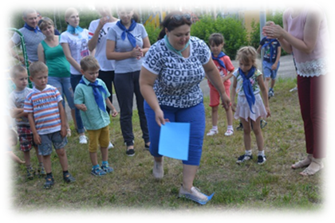 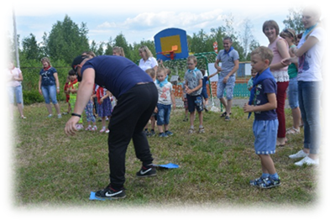

На детской площадке так интересно,
Наверное, это уже всем известно!
Вот там-то клад вы и найдете!
«Детская площадка в Стране Вообразилии» (участок группы)
Если я правильно скажу, то вы хлопайте, если нет, то топайте! 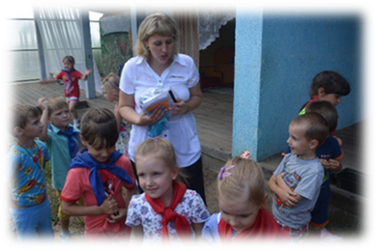

Караси в реке живут (ХЛОПАЮТ)
-На сосне грибы растут (ТОПАЮТ) –
Любит мишка сладкий мед (ХЛОПАЮТ)
-В поле едет пароход (ТОПАЮТ) –
Дождь прошел – остались лужи (ХЛОПАЮТ)
-Заяц с волком крепко дружит (ТОПАЮТ) –
Ночь пройдет – настанет день (ХЛОПАЮТ) –
Маме помогать вам лень (ТОПАЮТ)
-Праздник дружно проведете (ХЛОПАЮТ) –
И домой вы не пойдете (ТОПАЮТ)
-Нет рассеянных средь вас (ХЛОПАЮТ) –
Все внимательны у нас! (ХЛОПАЮТ).
Танец «Хорошее настроение» (группа «Барбарики»)
Подсказка к поиску клада:
Ты три раза покружись, маме своей ты улыбнись.
Выполняя задания вы и найдете клад.
